Final Project書面報告

105072123黃海茵

105072132劉亘樵

* **設計概念**

這是一款復古風的對打小遊戲，兩位玩家分別控制兩個鍵盤，在地圖上跑動、跳躍，並發射火球來攻擊對手，先擊倒對方的就獲勝。

* **架構細節及方塊圖**

【架構細節】

開始畫面、結束畫面：

因為FPGA容量不夠，所以是用座標刻出來的。

遊戲畫面：

地圖是用存素材然後呼叫它們的方式，所拼湊出來的。

控制的方式是按enter鍵人物會回到最初的位置，按A往左跑，按D往右跑，按W跳，按G發射火球，這些都是用state來實作的。

至於人物可以站在哪些地方、怎樣會被擊倒，則是用座標位置來判斷的，這部分也是用state來實作。

背景音樂：

循環播放，按reset時會從頭播放。

然後用switch[2:0]來控制音量，只要switch[2]是開的，就會是最大聲。如果switch[2]是關的，switch[1]是開的，就會是中等音量。如果[1]和[2]都是關的，switch[0]是開的，就會是最小聲，全關則為靜音。

七段顯示器：

顯示遊戲名稱FIRE。

LED：

冷卻時間。發射火球後LED燈會全部熄滅，再逐一亮起，等到全部亮起後才能發射下一顆火球。

【方塊圖】

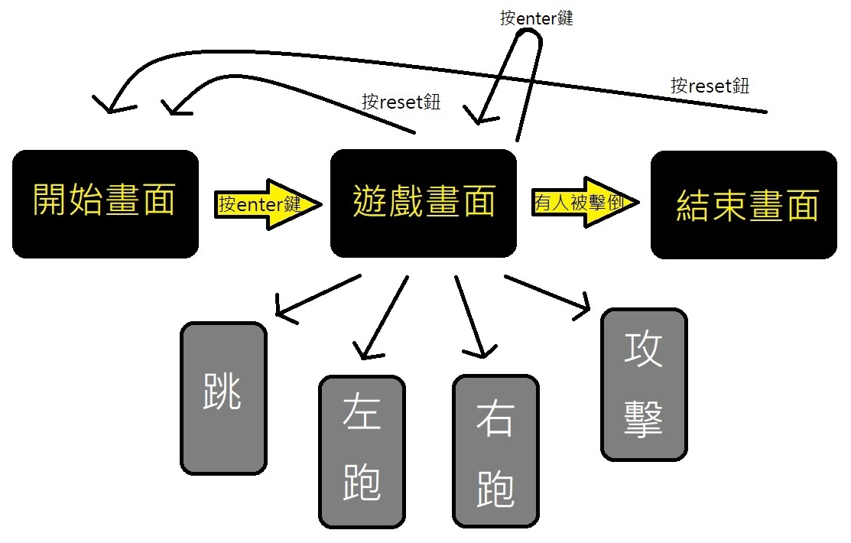

* **實作完成度/難易度說明/分工**

【實作完成度】

✓ 開始畫面 **→** 遊戲畫面 **→** 結束畫面

✓ 背景音樂 **——** 千本櫻

✓ Keyboard **——** 控制人物動作、畫面轉換

✓ Switch **——** 音量大小

✓ LED **——** 火球冷卻時間

✓ Push botton **——** reset到開始畫面

✓ 7-segment Display **——** 遊戲名稱FIRE

（跟原本的proposal比起來，我們修改的地方有LED、七段顯示器的功能、使用的鍵盤按鍵還有遊戲規則。原本的LED是想要當作生命值，最後我們改成冷卻時間。七段顯示器原本要當作勝場比數，但因為我們把規則由三戰兩勝制改為一場決勝負，所以把七段顯示器改為顯示遊戲名稱FIRE，因為我們發現整個遊戲中都沒有顯示到遊戲名稱。其他都和proposal沒什麼差異。）

【難易度說明】

我們覺得偏難而且花了蠻多時間的部分，應該是跳躍以及音樂。

因為我們做了拋物線的跳躍，比起直上直下的跳躍，變得麻煩很多，debug起來也是很複雜，所以在這上面花了蠻多時間。

至於音樂的部分，在選歌上就花了蠻多時間。好不容易選到適合決鬥的快節奏音樂時，但發現有太多相同音頻的連音，在中間必須加入間隔，所以節奏聽起來就會很奇怪，最終才選定「千本櫻」。然後修改了其中的一些音符，讓它能夠在這麼快的拍子下聽起來更流暢。

【分工】

黃海茵：遊戲地圖、開始畫面、結束畫面、背景音樂、FPGA板

劉亘樵：遊戲地圖、人物動作、FPGA板

* **測試完整度**

✓ 遊戲規則清楚 **——** 先被火球打到或掉進水裡就輸了

✓ 畫面切換流暢 **——** 開始畫面到遊戲畫面到結束畫面都OK

✓ 人物移動順暢 **——** 跑、跳、發射火球不會卡卡的感覺

✓ 鍵盤、按鈕靈敏 **——** 一按下去就有反應

✓ 背景音樂音量 **——** 可用switch切換音量

✓ 規定的I/O都有用到

* **困難與解決方法**

最大最大的困難就是debug！de到眼睛快要脫窗，但如果撇開debug這個大家應該都會有的問題以外，我們遇到的第一個困難是「FPGA的容量不夠」。後來花了一點時間，把可以合併的東西盡可能的統整寫在一起，就解決這個問題了。

再來遇到的第二個問題是「鍵位衝突」，因為我們做的是對戰遊戲，兩個人會分別控制四個鍵，但發現鍵盤最多只能同時按三個鍵，所以趕快寄信找助教求救。經過助教的救援後，連接兩個FPGA也解決這格問題了。

* **心得討論**

因為我們不是資工本系的學生，所以這是我們第一次做出一個完整的遊戲，其實最後完成的時候還蠻感動的。雖然過程中多次想放棄，因為在期末考週都要到了時，我們甚至才完成了一半，一直想說當初我們為什麼不做個單人簡易遊戲或者電子琴之類的就好了。而且在期末考週時才發生了鍵位衝突的問題（那時候才把player2加進去），讓我們超崩潰，很感謝助教們願意在繁忙的期末考週拯救我們。（學到了以後期末project一定要盡早完成的教訓，不然就會像這次一樣，Demo前25小時都沒睡覺）但完成後，很慶幸我們沒有放棄，堅持把它完成了。人生中的第一個遊戲，非常值得紀念！